Міністерство освіти і науки України
Харківський національний університет імені В. Н. Каразіна
Факультет комп’ютерних наук
Кафедра теоретичної та прикладної системотехніки

«Затверджую»
Зав. кафедри теоретичної та
прикладної системотехніки
_____________ д.т.н., проф. С. І. Шматков
«___» ________ 2023 р.

Пояснювальна записка
до кваліфікаційної роботи
бакалавра

на тему: «МОДЕЛЬ ЛОКАЛЬНОЇ КОМП’ЮТЕРНОЇ МЕРЕЖІ КАФЕДРИ НАВЧАЛЬНОГО ЗАКЛАДУ»

Захищено на засіданні  Атестаційної комісії № 40  протокол № __ від __.06.2023 р.  Оцінка _____ / ______________  Голова Атестаційної комісії  _____________ СКОБ Ю. О.  ( підпис) | Виконав:  студент 4 курсу, групи КІ – 41    Спеціальність: 123 – «Комп’ютерна інженерія»  ГЛАДУН Денис Євгенович _____  Керівник:    к.т.н., доцент кафедри теоретичної та прикладної системотехніки  СТРІЛЕЦЬ Вікторія Євгенівна ______  Рецензент:  к.т.н., доцент, в.о. завідувача кафедри теоретичної та прикладної інформатики  МЕНЯЙЛОВ Євген Сергійович

Харків – 2023
АНОТАЦІЯ

Пояснювальна записка до кваліфікаційної роботи бакалавра складається зі вступу, трьох розділів, висновків, списку використаних джерел і двох додатків. Загальний обсяг роботи складає 65 сторінок, із яких 55 сторінок основної частини з 12 рисунками, 4 таблицями, 9 найменуваннями списку використаних джерел та 3 додатками.
Метою кваліфікаційної роботи є розробка моделі локальної комп’ютерної мережі кафедри навчального закладу.
Об’єкт дослідження – модель локальної комп’ютерної мережі кафедри навчального закладу.
Предмет дослідження – методи моделювання і дослідження локальних комп’ютерних мереж.
Результати роботи можна використовувати як теоретично так і практично. Теоретичне застосування полягає у подальшому дослідженні створеної моделі локальної комп’ютерної мережі, практичне – для проектування реальної комп’ютерної мережі для навчальних закладів.
Ключові слова: локальна комп’ютерна мережа, топологія комп’ютерної мережі, апаратне забезпечення комп’ютерної мережі, програмне забезпечення комп’ютерної мережі, операційні системи мереж.

ABSTRACT

The explanatory note to The Bachelor's qualification work consists of an introduction, three sections, conclusions, a list of sources used, and two appendices. The total volume of work is 65 pages, including 55 pages of the main part with 12 Figures, 4 tables, 9 titles of the list of sources used and 3 appendices.
The purpose of the qualification work is to develop a model of the local computer network of the Department of an educational institution.
The object of research is a model of the local computer network of the Department of an educational institution.
The subject of the research is methods of modeling and research of local computer networks.
The results of the work can be used both theoretically and practically. The theoretical application consists in further research of the created model of a local computer network, and the practical application consists in designing a real computer network for educational institutions.
Keywords: local computer network, computer network topology, computer network hardware, computer network software, network operating systems.

ЗМІСТ

ПЕРЕЛІК УМОВНИХ ПОЗНАЧЕНЬ ТА СКОРОЧЕНЬ 6
ВСТУП 7
РОЗДІЛ 1. ЗАГАЛЬНА ХАРАКТЕРИСТИКА ЛОКАЛЬНОЇ МЕРЕЖІ 9
1.1. Призначення розробки та вимоги до забезпечення роботи мережі 9
1.2. Концепції побудови сучасних ЛКМ 11
1.3. Технології побудови ЛКМ 12
1.3.1. Технологія Ethernet 12
1.3.2. Технологія Fast Ethernet 14
1.3.3. Технологія Gigabit Ethernet 15
1.3.4. Технологія FDDI 16
1.3.5. MAC-адреса 18
1.3.6. Бездротове підключення Wi-Fi 19
1.4. Класифікація комп’ютерних мереж 20
1.5. Побудова комп’ютерної мережі з використання структурованої кабельної системи 22
Висновки до розділу 24
РОЗДІЛ 2. АПАРАТНО-ПРОГРАМНЕ ЗАБЕЗПЕЧЕННЯ ЛКМ КАФЕДРИ НАВЧАЛЬНОГО ЗАКЛАДУ 26
2.1. Мережеві адаптери 26
2.2. Комутатори 27
2.2.1. Принцип роботи комутатора 27
2.2.2. Можливості та різновиди комутаторів 28
2.3. Маршрутизатори 29
2.4. VLAN 31
2.5. Технологія IP 32
2.5.1. Формат IP-адреси 32
2.5.2. Структура IP-адреси 32
2.6. Мережеві операційні системи 33
Висновки до розділу 34
РОЗДІЛ 3. РОЗРОБКА ЛОКАЛЬНОЇ КОМП’ЮТЕРНОЇ МЕРЕЖІ КАФЕДРИ НАВЧАЛЬНОГО ЗАКЛАДУ 36
3.1. План приміщення 36
3.2. Розташування обладнання в приміщенні 37
3.3. Топологія та характеристика мережі 38
3.4. Основні характеристики локальної комп’ютерної мережі 41
3.5. Підбір обладнання 46
3.6. Розрахунок довжини кабелю 46
3.7. Розрахунок витрат 48
Висновки до розділу 49
ВИСНОВКИ 51
CПИCОК ВИКОРИCТАНИХ ДЖЕРЕЛ 53
ДОДАТКИ 55

ПЕРЕЛІК УМОВНИХ ПОЗНАЧЕНЬ ТА СКОРОЧЕНЬ

ЛКМ – локальна комп’ютерна мережа
MAC – Media Access Control
FDDI – Fiber Distibuted Data Interface
Wi-Fi – Wireless Fidelity
VLAN – Virtual Local Area Network
IP – Internet Protocol
ПК – персональний комп’ютер
LAN – local area network
WAN – wide area network
PAN – personal area network
MAN – metropolitan area network
Макс. – максимальний
ПЗ – програмне забезпечення
АЗ – апаратне забезпечення
СКС – структурована кабельна система
OSI – The Open Systems Interconnection model
ПЗП – постійний запам’ятовуючий пристрій

ВСТУП

У сучасному світі все більше місця займають інформаційні та мережеві технології. Важко уявити сучасну людину без телефону, планшету, або комп’ютера чи ноутбука, які стали головними атрибутами у комунікації та життєдіяльності кожного з нас. Саме тому вони і використовуються в різних сферах людської діяльності, зокрема в освітніх закладах. Темою кваліфікаційного проекту обрана «Модель локальної комп’ютерної мережі кафедри навчального закладу», так як поєднання освітнього процесу з технологіями стало дуже важливою річчю, особливо для розвитку нових поколінь.
Використовуючи локальні комп’ютерні мережі можна систематизувати процес навчання студента, організацію й оцінювання практичних і лабораторних робіт, налагодження комунікацій між викладачами та зберігання великої кількості даних.
Метою кваліфікаційної роботи є розробка моделі комп’ютерної локальної мережі кафедри навчального закладу, що дасть можливість досліджувати роботу мережі при різних параметрах навантаження.
Щоб досягти мети потрібно знайти рішення наступних завдань:
− проаналізувати основні технології та принципи побудови локальних мереж з метою вибору оптимальних, а також визначитись з апаратно-програмною частиною мережі;
− розробити план приміщення, а також топологію для створення комп’ютерної мережі, розрахувати вартість пристроїв та обладнання;
− розробити структуровану кабельну систему, що дозволяє об’єднати компоненти комп’ютерної мережі в єдине ціле;
- провести моделювання роботи локальної комп’ютерної мережі при різних значеннях навантаження.
Об’єктом дослідження в цьому проекті є модель локальної комп’ютерної мережі кафедри навчального закладу.
Предметом дослідження є методи моделювання локальних комп’ютерних мереж.
Практичне значення отриманих результатів полягає у тому, що розроблено модель локальної комп’ютерної мережі, яка може бути впроваджена для кафедри навчального закладу.

РОЗДІЛ 1

ЗАГАЛЬНА ХАРАКТЕРИСТИКА ЛОКАЛЬНОЇ МЕРЕЖІ

1.1. Призначення розробки та вимоги до забезпечення роботи мережі

Основна мета при створенні локальної комп’ютерної мережі для кафедри навчального закладу – це забезпечення педагогів та студентів достатньою кількістю технологічних засобів, для повноцінного проведення освітнього процесу.
Завдання кафедри навчального закладу полягає у наданні знань студентам в рамках певної спеціалізації, а також у веденні звітності з виконаної роботи.
В освітньому середовищі зосереджено навчання програмуванню, інформаційним технологіям та іншим навчальним дисциплінам. Метою освітнього середовища є вивчення програмування, інформатики та інших навчальних дисциплін, об’єктом яких є інформаційні технології [1].
Навчальні заняття забезпечують:
− формування інформаційної культури та уявлення про інформаційний світ;
− формування вмінь та навичок використання інформаційних технологій як важливої складової сучасного суспільства;
− розвиток творчої складової студента, уяви, пам’яті, логічного мислення.
На кабінети кафедри розповсюджуються «Правила безпеки під час навчання в кабінетах інформатики навчальних закладів системи загальної середньої освіти», затверджених наказом Держнаглядохоронпраці України від 16.03.2004 № 81 ( z0620-04 ) та зареєстрованим у Міністерстві юстиції України 17.05.2004 за № 620/9219. [2]
Параметри та характеристики комп’ютерної техніки для оснащення навчального кабінету повинні відповідати чинним стандартам та чинному законодавству. [1]
Програмне забезпечення, яке встановлюється в кабінетах кафедри навчального закладу:
- програмне забезпечення для доступу у глобальну мережу Інтернет з протоколюванням та фільтруванням такого доступу до ресурсів;
- операційна система, що підтримує мультизадачність, адміністрування локальних комп’ютерних мереж (далі – ЛКМ), стійкість до помилок некваліфікованого користувача;
- сукупність системних утиліт, які забезпечують адміністрування ЛКМ, обмеження доступу до інформаційних ресурсів, протоколювання роботи кожного студента, спостереження за їх роботою та керування роботою комп’ютера з викладацького ПК.
Для виконання навчальних та наукових робіт необхідне таке програмне забезпечення:
− системи для створення електронних презентацій, що призначені для використання в освітніх цілях;
− текстові редактори для створення та редагування матеріалів;
− системи управління базами даних (далі - СУБД) для використання в освітніх цілях;
− програми для створення та редагування електронних таблиць;
− системи для підтримки телекомунікаційного зв’язку, а саме електронної пошти.
Робоче місце педагога обладнується персональним комп’ютером, модемом, сканером і принтером. Ці пристрої можуть знаходитись у підсобному приміщенні (або лаборантській), якщо приміщення оснащене додатковим комп’ютером, який служить, наприклад, як сервер для ЛКМ чи сервер для друку.
Мультимедійний проектор повинен мати світловий потік не менше 1000 люменів та роздільну здатність не гіршу за 800х600 пікселів. Обов’язковим є наявність додаткового порту для одночасної роботи дисплею та проектору. [1]
До кабінетів кафедри встановлюється окрема телефонна лінія для встановлення зв’язку з Інтернет-провайдером.
У кабінетах, що обладнані локальною мережею, доцільно розмістити схему ЛКМ кабінету та ЛКМ кафедри, на яких вказуються адреси електронних ресурсів (довідників, підручників та додаткових матеріалів) та електронних скриньок.

1.2. Концепції побудови сучасних ЛКМ

Побудова сучасних локальних комп'ютерних мереж базується на кількох ключових концепціях.
- Комутація пакетів: комутація пакетів дозволяє надсилати дані у вигляді невеликих пакетів, що містять інформацію про призначення, джерело та інші відомості. Такий підхід дозволяє ефективно використовувати ресурси мережі та забезпечує гнучкість і надійність передачі даних.
- Використання IP-протоколу (Інтернет-протокол): IP-протокол є основою для маршрутизації пакетів в Інтернеті. Він надає унікальні IP-адреси для ідентифікації пристроїв у мережі та забезпечує доставку пакетів у вказане місце.
- Використання Ethernet: Ethernet є одним із найпопулярніших стандартів підключення до мережі. Використовуючи метод доступу CSMA/CD (Carrier Sense Multiple Access with Collision Detection), кілька пристроїв можуть спільно використовувати мережеве середовище.
- Використання комутатора: комутатори використовуються для комутації локальних даних у мережі. Вони фактично забезпечують більш високу швидкість передачі даних, балансування мережевого навантаження та розгортання локальних віртуальних мереж.
- Бездротова технологія: із запровадженням бездротової технології, такої як Wi-Fi, доступ до мережі можна надавати без дротового з’єднання. Це дозволяє підключатися до мережі з різних місць і пристроїв.
- Віртуалізація та хмарні сервіси: Використання віртуалізації дозволяє створювати віртуальні мережеві ресурси, які можуть бути легко масштабовані та керовані. Крім того, хмарні сервіси надають можливість зберігати дані та виконувати ресурсоємні обчислення в розподіленому середовищі.
- Безпека мережі: забезпечення безпеки мережі є ключовим компонентом сучасних ЛКМ. Це включає використання брандмауерів, віртуальних приватних мереж (VPN), засобів виявлення вторгнень (IDS/IPS) та інших заходів безпеки для захисту ваших мережевих пристроїв, даних і зв’язку.
Ці концепції допомагають побудувати сучасну ЛКМ, яка є надійною, швидкою, масштабованою та забезпечує потрібний рівень безпеки. Використання цих концепцій дозволяє підтримувати ефективну комунікацію, обмін даними та роботу з різними мережевими службами у сучасному інформаційному середовищі.

1.3. Технології побудови ЛКМ

1.3.1. Технологія Ethernet
Ethernet є однією з найпоширеніших технологій для побудови ЛКМ. Вона забезпечує швидку і надійну передачу даних в мережі, що робить її основою для багатьох сучасних мережевих рішень. Ця технологія є стандартом, який визначає фізичне підключення та протоколи для передачі даних між пристроями в мережі.
Основні характеристики технології Ethernet:
- топологія мережі: Ethernet може використовувати різні типи топологій, такі як зірка, шина або кільце. У більшості випадків застосовується топологія "зірка", де кожен пристрій підключений окремим кабелем до комутатора або маршрутизатора, як показано на рис. 1.1 [4];
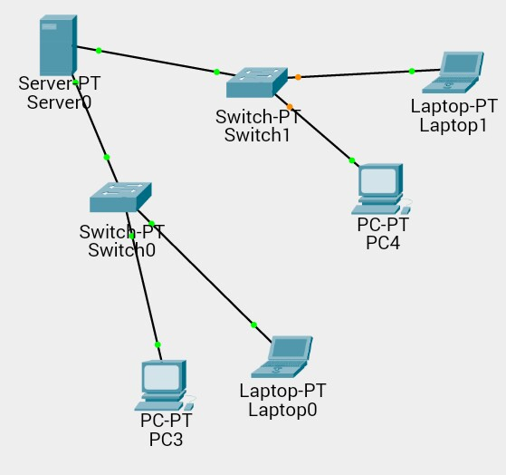
Рис. 1.1. – Фізична топологія мережі Ethernet «Ієрархічна зірка»

- медіа передачі: Ethernet може використовувати різні типи медіа для передачі даних, включаючи виту пару (Twisted Pair), оптоволокно (Fiber Optic) і коаксіальний кабель (Coaxial Cable);
- швидкість передачі даних: Ethernet підтримує різні швидкості передачі даних, від стандартних 10 Mbps (Ethernet) до високошвидкісних варіантів, таких як Fast Ethernet (100 Mbps), Gigabit Ethernet (1000 Mbps) і 10-Gigabit Ethernet (10 Gbps) і вище [4];
- протоколи: Ethernet використовує різні протоколи для передачі даних, такі як Ethernet II (також відомий як Ethernet 802.3), IEEE 802.1Q (для віртуальних локальних мереж VLAN) і IEEE 802.3ad (для агрегації з'єднань);
- MAC-адреси: Кожен пристрій в Ethernet-мережі має унікальну ідентифікаційну адресу, відому як MAC-адрес. Вона використовується для ідентифікації пристрою в мережі і забезпечення адресації пакетів даних;
- керування доступом до мережі: Ethernet використовує метод доступу CSMA/CD (Carrier Sense Multiple Access with Collision Detection) для керування спільним доступом до мережі пристроїв і виявлення колізій при передачі даних.

1.3.2. Технологія Fast Ethernet
Fast Ethernet – це розширення технології Ethernet, яке забезпечує швидкість передачі даних на рівні 100 мегабіт в секунду (Mbps). Вона є покращеною версією стандартного Ethernet, який працює зі швидкістю 10 Mbps.
Основні характеристики технології Fast Ethernet:
- швидкість передачі даних: Fast Ethernet забезпечує швидкість передачі даних на рівні 100 Mbps, що становить десять разів більше, ніж у стандартного Ethernet;
- сумісність: Fast Ethernet зберігає сумісність зі стандартним Ethernet, що означає, що пристрої з Fast Ethernet можуть спілкуватися з пристроями Ethernet. Це дозволяє покращити швидкість передачі даних без необхідності заміни всіх пристроїв у мережі;
- фізичний рівень: Fast Ethernet використовує ті самі фізичні медіа, що й Ethernet, такі як вита пара або оптоволокно. Однак, для досягнення швидкості 100 Mbps може бути необхідне використання покращених кабелів або оптоволокна;
- протоколи: Fast Ethernet використовує ті ж протоколи, що й Ethernet, такі як Ethernet II і IEEE 802.3. Це дозволяє пристроям Fast Ethernet взаємодіяти з іншими пристроями у мережі, що використовують стандартний Ethernet;
- дистанція передачі: Fast Ethernet здатна передавати дані на більші відстані, ніж стандартний Ethernet. Залежно від використовуваної медіа-технології, вона може підтримувати дистанцію до 100 метрів на витій парі або значно більшу відстань на оптоволокні.
Було встановлено наступні фізичні специфікації для середовища передачі даних (рис. 1.2.):
− 100Base-TX неекранованій витій парі UTP 5-ої категорії;
− 100Base-T4 на неекранованій витій парі UTP 3-ої, 4-ої, 5-ої категорії;
− 100Base-FX для багатомодового оптоволоконного кабелю.

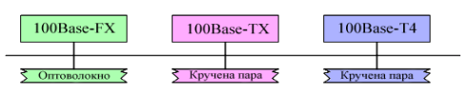
Рис. 1.2. – Специфікація Fast Ethernet

Специфікація 100Base-FX працює на основі оптоволоконного кабелю, а кодування відбувається за допомогою лінійного коду 4В/5В.
Специфікація 100Base-TX працює на основі кабелю витої пари UTP 5-ої категорії або STP 1-го типу і використовує кодування MLT-3. Також ця специфікація підтримує функцію автоналагодження, яка дозволяє пристроям, що підтримують кілька стандартів фізичного рівня й відрізняються бітовою швидкістю передачею даних й числом витих пар, узгодити свою роботу.
Специфікація 100Base-T4 працює на основі кабелю UTP 3-ої категорії та використовує лінійне кодування 8B/6T. [4].

1.3.3. Технологія Gigabit Ethernet
Gigabit Ethernet є широко використовуваною технологією у сучасних мережах, оскільки вона забезпечує високу швидкість передачі даних, що є важливим для роботи з великими обсягами інформації та вимогами до швидкості передачі даних. Вона використовується як у побутових мережах, так і у підприємственних та дата-центрах.
Основні характеристики технології Gigabit Ethernet:
- швидкість передачі даних: Головною особливістю Gigabit Ethernet є можливість передавати дані зі швидкістю до 1 Gbps, що становить десять разів більше, ніж у Fast Ethernet. Це дозволяє більш швидко передавати великі обсяги даних, такі як відео, файли великого розміру тощо.
- сумісність: Gigabit Ethernet забезпечує сумісність зі стандартним Ethernet і Fast Ethernet, що дозволяє пристроям з різними швидкостями передачі даних працювати разом у одній мережі. Це означає, що пристрої з Gigabit Ethernet можуть спілкуватися з пристроями, що використовують менші швидкості, але швидкість передачі даних буде обмежена швидкістю найповільнішого пристрою.
- фізичний рівень: Gigabit Ethernet використовує ті самі фізичні медіа, що й Ethernet і Fast Ethernet. Для досягнення швидкості 1 Gbps використовуються покращені кабелі, такі як категорія 5e або 6 для витої пари, або оптоволокно.
- протоколи: Gigabit Ethernet використовує ті ж протоколи, що й Ethernet і Fast Ethernet, такі як Ethernet II і IEEE 802.3. Це дозволяє пристроям Gigabit Ethernet взаємодіяти з іншими пристроями у мережі, що використовують стандартний Ethernet або Fast Ethernet.
- дистанція передачі: Gigabit Ethernet підтримує передачу даних на відстані до 100 метрів на витій парі кабелю категорії 5e або 6. Якщо використовується оптоволокно, то дистанція може бути значно більшою.

1.3.4. Технологія FDDI
FDDI (Fiber Distributed Data Interface) є стандартом мережевого з'єднання, розробленим для використання оптоволоконних кабелів. Вона була введена з метою створення високошвидкісної та надійної мережі з великою пропускною здатністю для передачі даних.
Основні характеристики технології FDDI:
- швидкість передачі даних: FDDI забезпечує швидкість передачі даних на рівні 100 Мбіт/с. Ця швидкість була вражаючою на момент введення стандарту, оскільки вона була набагато вищою, ніж швидкість стандартних Ethernet мереж;
- топологія мережі: FDDI використовує топологію кільця (ring topology), як зображено на рис 1.3. Всі пристрої у мережі підключаються до одного фізичного кільця, де дані передаються по колу в одному напрямку. Ця топологія дозволяє забезпечити високу надійність мережі, оскільки при відключенні одного пристрою мережа продовжує працювати без перерви;

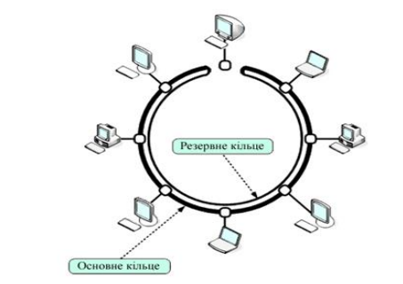
Рис. 1.3. – Реконфігурація кілець FDDІ при відмові

- дистанція передачі: FDDI дозволяє передавати дані на відстань до 2000 метрів на одному кільці. Це робить її відмінним вибором для великих мереж або мереж, що охоплюють великі приміщення;
- дуплексний режим: FDDI підтримує повний дуплексний режим передачі даних, що дозволяє одночасно передавати та приймати дані на вузлах мережі. Це забезпечує ефективне використання пропускної здатності мережі;
- надійність: FDDI має вбудовані механізми для виявлення та виправлення помилок передачі даних. Це дозволяє забезпечити високу надійність та цілісність даних у мережі.
Технологія FDDI застосовувалась головним чином у великих корпоративних мережах та дата-центрах. Зараз вона не так активно використовується, оскільки більшість мереж перейшли на швидкісніші технології, такі як Gigabit Ethernet або оптоволокно.

Таблиця 1.1.
Результати порівняння технології FDDІ з технологіями
Ethernet, Fast Ethernet та Gigabit Ethernet
Характеристика | FDDI | Ethernet | Fast Ethernet | Gigabit Ethernet
Бітова швидкість | 100 Мбіт/с | 10 Мбіт/с | 100 Мбіт/с | 1000 Мбіт/с
Топологія | Подвійне кільце | Шина/зірка | Ієрархічне дерево/зірка | Ієрархічне дерево/зірка
Метод доступу | Частка від часу обороту токена | CSMA/CD | CSMA/CD | CSMA/CD
Середовище передачі даних | Оптоволокно, вита пара | Коаксіальний кабель, вита пара, оптоволокно | Вита пара, оптоволокно | Вита пара, оптоволокно, подвійний коаксіальний кабель
Максимальна довжина мережі | 200 км(100 км на кільце) | 2500 м | 10 км | 70 км
Максимальна відстань між вузлами | 2 км | 2500 м | 200 м | 200 м
Максимальна кількість вузлів | 500 (1000 з’єднань) | 1024 | 1024 | 1024
Відновлення після відмов | Реалізація відновлення після відмов | - | - | -

1.3.5. MAC-адреса
MAC-адреса (Media Access Control address) – це унікальний ідентифікатор, який призначається мережевому інтерфейсу пристрою. Він використовується для ідентифікації пристроїв у мережі Ethernet.
MAC-адреса складається з 48-бітного числа, яке представлене у шістнадцятковому форматі. Він зазвичай виглядає у вигляді шести двозначних шістнадцяткових чисел, розділених двокрапками або дефісами. Наприклад, 00:1A:2B:3C:4D:5E.
Перші 24 біти MAC-адреси називаються ідентифікатором виробника (OUI – Organizationally Unique Identifier) і вказують на виробника пристрою. Останні 24 біти представляють унікальний ідентифікатор пристрою в межах виробника.
MAC-адреса використовується на фізичному рівні мережі для визначення адреси призначення пакетів даних. Кожен мережевий пристрій в мережі має свій унікальний MAC-адрес, який дозволяє ідентифікувати його в мережі.
MAC-адреса є статичною та не змінюється під час роботи пристрою. Вона надається виробником пристрою і є унікальною для кожного пристрою. [4]

1.3.6. Бездротове підключення Wi-Fi
Wi-Fi (Wireless Fidelity) – це бездротова технологія, що дозволяє підключати пристрої до локальної комп'ютерної мережі (ЛКМ) або Інтернету без використання фізичних кабелів. Вона базується на стандартах бездротового зв'язку, розроблених і підтримуваних Wi-Fi Alliance.
Wi-Fi використовує радіохвильову передачу сигналу для обміну даними між пристроями, такими як комп'ютери, смартфони, ноутбуки, планшети та інші підтримувані пристрої. Він дозволяє бездротово підключатись до мережі, яка об'єднує різні пристрої і надає доступ до Інтернету або ресурсів в межах локальної мережі.
Основні елементи Wi-Fi:
- Wi-Fi роутер – це пристрій, який створює бездротову мережу. Він підключається до домашнього або офісного Інтернет-провайдера та розподіляє мережеве підключення між підключеними пристроями (рис 1.4);
- бездротові адаптери – це пристрої, що встановлюються на кожному пристрої, щоб забезпечити його здатність підключатись до бездротової мережі. Вони можуть бути вбудованими в пристрій або підключатися через USB або інші інтерфейси;
- SSID (Service Set Identifier) – це ім'я бездротової мережі, яке ідентифікує її серед інших мереж. Кожна Wi-Fi мережа має свій унікальний SSID;
- шифрування: Wi-Fi може застосовувати різні методи шифрування, такі як WEP (Wired Equivalent Privacy), WPA (Wi-Fi Protected Access) або WPA2, для захисту передачі даних по бездротовій мережі від несанкціонованого доступу;
- частотні діапазони: Wi-Fi працює на різних частотах, таких як 2.4 ГГц і 5 ГГц. Частотний діапазон впливає на швидкість і покриття бездротової мережі;
- безпека: Wi-Fi мережі можуть бути захищені за допомогою паролю або інших методів аутентифікації для запобігання несанкціонованому доступу до мережі;
- Wi-Fi дозволяє зручне підключення до мережі без необхідності проводів. Він широко використовується в домашніх, офісних, громадських та комерційних середовищах для забезпечення зручного та швидкого доступу до Інтернету та обміну даними між пристроями.

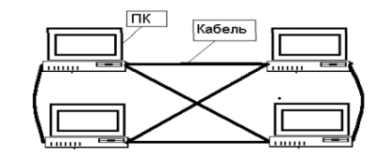
Рис. 1.4. – Топологія мережі типу «крапка-крапка»

1.4. Класифікація комп’ютерних мереж

Комп'ютерні мережі можна класифікувати за різними критеріями.
За розміром або масштабом:
- локальна область мережі (LAN): Об'єднує пристрої в межах невеликої географічної області, наприклад, в приміщенні, будинку або кампусі;
- місцева мережа (MAN): Охоплює більшу географічну область, таку як місто або регіон;
- глобальна мережа (WAN): Покриває великі відстані, зазвичай на рівні країн або навіть глобально, і використовує інфраструктуру телекомунікаційних операторів.
За типом з'єднання:
- комутована мережа. Використовується пункт-до-пункту з'єднання, наприклад, дозволяє пряме з'єднання двох пристроїв через телефонну лінію;
- пакетна мережа. Дані розбиваються на пакети, які пересилаються по мережі і незалежно проникають до призначених пристроїв.
За топологією мережі:
- зіркова топологія. Усі пристрої підключені безпосередньо до центрального вузла (зазвичай комутатора або маршрутизатора);
- шина. Присутня одна шина, до якої підключені всі пристрої, і дані розсилаються по шині;
- кільцева топологія. Кожен пристрій підключений до двох сусідніх пристроїв, створюючи кільце.
За методом передачі даних:
- провідна мережа. Використовує проводи або кабелі для передачі даних, такі як Ethernet або кабельна телевізія;
- бездротова мережа. Використовує радіохвилі або інші бездротові технології для передачі даних, такі як Wi-Fi або Bluetooth.
За призначенням:
- корпоративна мережа: Використовується в організаціях для обміну даними та ресурсами між внутрішніми пристроями;
- домашня мережа. Використовується в домашніх умовах для підключення пристроїв, таких як комп'ютери, телефони та розумні пристрої, до Інтернету та обміну даними.
Основні ознаки локальних комп'ютерних мереж:
- простота;
- висока функціональність;
- висока швидкість передачі даних по каналу;
- розташування мережі на обмеженій території;
- невелика вартість створення;
Особливу увагу приділено глобальній мережі Інтернет, яка об’єднує багато регіональних і локальних мереж за допомогою міжмережних інтерфейсів.[3]

1.5. Побудова комп’ютерної мережі з використання структурованої кабельної системи

Структурована кабельна система (Structured Cabling System) визначається як стандартизована система фізичного підключення пристроїв і обладнання в мережі з використанням кабелів, роз'ємів, панелей підключення та активних компонентів. Вона надає загальний підхід до проектування, встановлення і управління кабельною інфраструктурою мережі, який забезпечує надійну передачу даних і підтримує різноманітні сервіси, такі як голосова та даних комунікація, відео передача, системи контролю доступу тощо.
У сучасних ЛКМ мережеве обладнання поряд зі структурованою кабельною системою відноситься до основного обладнання мережі, вартість якого практично не відрізняється від вартості комп'ютерів і програмного забезпечення. [5]
Усі СКС базуються на топології дерева, яку іноді називають ієрархічною зіркою. Функції вузлів СКС виконують різні види мережевого обладнання, тобто зовнішні розетки, якими користуються користувачі СКС, і різні типи панелей, на яких працює персонал обслуговування. Мережне обладнання з'єднується між собою кабелями (оптоволоконними, коаксіальними, витої пари).
Всі кабелі, які входять до службових приміщень, обов’язково підводяться на згадані вище панелі, де здійснюються всі підключення в процесі поточного використання СКС за допомогою шнурів. Також стандартами дозволено організацію резервних шляхів передачі даних. Усе це, у поєднанні з топологією дерева, що використовуються у випадку СКС, забезпечує гнучкість і надійність, а також можливість легкої реконфігурації та перерозподілу кабельної системи для конкретних потреб. Для побудови СКС та інформаційної безпеки потрібні службові приміщення. Взагалі їх поділяють на апаратні та кросові.
У службових приміщеннях розміщено мережеве обладнання загального користування для співробітників підприємства, а також згруповане мережеве обладнання СКС. Такі приміщення оснащені фальшивою підлогою, протипожежними системами, вентиляцією та контролем доступу. Різноманітні мережеві пристрої та системи технічного забезпечення, встановлені в серверній, мають відповідати рівню встановленого в ній комп’ютерного та телекомунікаційного обладнання.
Принципи управління СКС повністю залежать від її структури. Існують одноточкові та багатоточкові органи керування. Багатоточкове управління розуміється як управління СКС, побудованими відповідно до ієрархічної зіркоподібної архітектури. Тобто він містить принаймні один рівень магістральної системи. Ключовим показником багатоточкового керування є те, що в загальному випадку зміни налаштувань необхідно повторно підключити принаймні два кабелі (або елементи, які їх замінюють).
Використання цього принципу забезпечує максимальну гнучкість управління та більш широкі можливості застосування СКС.
Архітектура одноточкового управління використовуються, коли потрібне максимально спрощене управління кабельними системами. Його основним показником є пряме підключення всіх зовнішніх розеток і мережевого обладнання на робочому місці до єдиного офісного приміщення. Таку ж архітектуру можна використовувати для СКС, встановлених в одному будинку без магістральної підмережі. Одним із найкращих способів підвищення апаратної та економічної ефективності СКС в офісних будівлях є мінімізація використання різних типів кабелів у будівництві.
У СКС відповідно до стандарту ISO/IEC 11801 допускаються лише:
− симетричні електричні кабелі на основі екранованої або неекранованої витої пари з хвильовим опором 100, 120 та 150 Ом;
− одномодові та багатомодові оптоволоконні кабелі.
Вита пара використовуються в першу чергу для створення кабелів горизонтальної проводки. Цей кабель передає як телефонні сигнали, так і низькошвидкісну інформацію, а також високошвидкісні дані. Оптоволоконні кабелі в основному використовуються на зовнішніх магістралях. Процес проектування комплексу інформаційних систем підприємства, в тому числі СКС як складової його частини, у відповідності з прийнятою в промисловорозвинутих країнах різновидами розділяється на дві основні фази: архітектурна та телекомунікаційна.
Основними завданнями етапу архітектури є:
- визначити відповідну за техніко-економічними характеристиками структуру структурованої кабельної системи;
- адаптація об'єктів і споруд на рівні будинкових рішень до вимог СКС.
Фаза телекомунікацій характеризується розробкою конкретних структур СКС, включаючи інвентаризацію обладнання, планування та розміщення. [5]

Висновки до розділу 1

Визначено основні вимоги до мережі, проаналізувавши предметну область:
− до кабінетів кафедри проводиться окрема телефонна лінія для встановлення зв’язку з провайдером, що надає послуги доступу до глобальної мережі Інтернет або виділена лінія з самою установою;
− креслення ЛКМ кабінету та ЛКМ кафедри бажано розміщувати в кабінетах, обладнаних ЛКМ, із зазначенням адреси електронної скриньки;
− робоче місце викладача має бути обладнане персональним комп’ютером, модемом, сканером та принтером.
Програмне забезпечення має відповідати таким вимогам: операційна система, яка підтримує багатозадачність, керування локальними комп’ютерними мережами (далі – ЛКМ), стійкість до помилок користувача; набір системних утиліт, що надають управління ЛКМ, обмеження доступу до ресурсів, ведення протоколу роботи кожного користувача, спостереження за роботою та управління роботою комп’ютера з комп’ютера викладача; програмне забезпечення для доступу у глобальну мережу з використанням протоколів та фільтрів для отримання такого доступу та забезпечення роботи ЛКМ.

РОЗДІЛ 2

АПАРАТНО-ПРОГРАМНЕ ЗАБЕЗПЕЧЕННЯ ЛКМ КАФЕДРИ НАВЧАЛЬНОГО ЗАКЛАДУ

У цьому розділі розглядаються апаратно-програмні засоби локальної комп’ютерної мережі кафедри навчального закладу. Почнемо з апаратного забезпечення - розглянемо мережеві адаптери, комутатори, маршрутизатори та концепцію VLAN та IP. Наступним кроком є ​​перевірка мережевих операційних систем.

2.1. Мережеві адаптери

Мережеві адаптери є важливою складовою частиною комп'ютерних мереж і використовуються для забезпечення з'єднання з мережею, передачі даних і комунікації з іншими пристроями. Вони можуть бути вбудовані в материнську плату комп'ютера або підключені як окремий пристрій.
Мережевий адаптер, також відомий як мережева карта або мережевий інтерфейс, є пристроєм, який дозволяє комп'ютеру підключатися до мережі і обмінюватися даними з іншими пристроями в мережі. Він виконує роль міжфейсу між комп'ютером і мережевим середовищем.
Основні характеристики мережевих адаптерів:
- тип підключення. Мережеві адаптери можуть бути підключені до мережі за допомогою різних інтерфейсів, таких як Ethernet (провідне підключення), Wi-Fi (бездротове підключення), Bluetooth або інших протоколів зв'язку;
- швидкість передачі даних. Мережеві адаптери мають різні швидкості передачі даних, яка визначається їхніми характеристиками. Наприклад, швидкість Ethernet може бути 10/100/1000 Мбіт/с або більше, в залежності від типу адаптера;
- фізичний форм-фактор. Мережеві адаптери можуть мати різні фізичні форм-фактори, такі як PCI, PCI Express, USB, PC Card (PCMCIA), M.2 і т.д. Це визначає спосіб підключення адаптера до комп'ютера;
- підтримувані протоколи. Мережеві адаптери можуть підтримувати різні мережеві протоколи, такі як TCP/IP, IPv4, IPv6, UDP, HTTP, FTP і т.д. Це визначає їхні можливості і сумісність з іншими пристроями в мережі;
- додаткові функції. Деякі мережеві адаптери можуть мати додаткові функції, такі як підтримка віртуальних мереж (VLAN), Quality of Service (QoS), Power over Ethernet (PoE) і т.д. Ці функції розширюють можливості мережевого адаптера і дозволяють налаштовувати його під конкретні потреби.

2.2. Комутатори

Комутатор (switch) є мережевим пристроєм, який використовується для з'єднання пристроїв в локальній комп'ютерній мережі і передачі даних між ними. Головна функція комутатора полягає в пересиланні пакетів даних на основі MAC-адреси пристрою.
Комутатори є важливими компонентами будь-якої локальної комп'ютерної мережі, де потрібна ефективна передача даних, розділення трафіку і забезпечення безпеки. Вони дозволяють створювати мережеву інфраструктуру, яка відповідає вимогам швидкості, масштабованості і надійності.

2.2.1. Принцип роботи комутатора
Принцип роботи комутатора базується на комутації кадрів даних на основі MAC-адрес. Основні кроки принципу роботи комутатора включають:
1. Отримання кадра даних. Комутатор отримує кадр даних з одного з його портів.
2. Аналіз MAC-адреси. Комутатор переглядає отриманий кадр і аналізує MAC-адресу призначення, яка міститься в заголовку кадра. MAC-адреса ідентифікує призначений пристрій в мережі.
3. Запис таблиці комутації. Комутатор перевіряє свою таблицю комутації, яка містить відображення MAC-адрес і портів, до яких вони підключені. Якщо MAC-адрес призначення вже є у таблиці, комутатор використовує цю інформацію для визначення порту, на який треба направити кадр.
4. Навчання. Якщо MAC-адрес призначення не знайдено в таблиці комутації, комутатор навчається і записує отриманий MAC-адрес разом з портом, через який був отриманий кадр.
5. Пересилання кадра. Комутатор пересилає кадр на порт, який відповідає MAC-адресу призначення. Це означає, що кадр буде доставлений тільки до пристрою, який має відповідний MAC-адрес, уникнувши передачі до зайвих пристроїв.
6. Фільтрація і розсилання. Комутатор також виконує фільтрацію і розсилання кадрів. Він фільтрує кадри, які призначені для конкретних MAC-адресів, щоб уникнути передачі зайвого трафіку до інших пристроїв. Розсилання використовується в тому випадку, коли MAC-адрес призначення не відомий, і комутатор вирішує передати кадр на всі порти, крім порта, через який він отримав кадр.

2.2.2. Можливості та різновиди комутаторів
Комутатори мають різні можливості і різновиди, які відповідають різним потребам мережевих середовищ. Основні можливості і різновиди комутаторів включають:
- число портів. Комутатори можуть мати різну кількість портів, від кількох до сотень. Кількість портів залежить від масштабу мережі та потреб підключення пристроїв;
- швидкість передачі даних. Комутатори можуть підтримувати різні швидкості передачі даних, такі як Fast Ethernet (10/100 Мбіт/с), Gigabit Ethernet (1 Гбіт/с) і 10 Gigabit Ethernet (10 Гбіт/с). Вибір швидкості залежить від потреб мережі і пропускної здатності, необхідної для підключених пристроїв;
- підтримка VLAN. Деякі комутатори можуть підтримувати віртуальні локальні мережі (VLAN), що дозволяють групувати пристрої в окремі сегменти мережі для керування трафіком і підвищення безпеки;
- підтримка PoE. Комутатори з підтримкою технології Power over Ethernet (PoE) можуть надавати живлення підключеним пристроям, таким як IP-телефони, бездротові точки доступу і системи відеоспостереження, через мережевий кабель, що спрощує розміщення інфраструктури;
- управління. Існують комутатори з можливостями управління, які дозволяють адміністраторам налаштовувати і керувати роботою комутатора, встановлювати параметри безпеки, створювати VLAN, моніторити трафік тощо;
- стекінг. Деякі комутатори мають можливість стекінгу, що дозволяє фізично з'єднувати декілька комутаторів в одну логічну одиницю. Це поліпшує масштабованість, продуктивність і керованість мережі;
- висока надійність. Деякі комутатори мають вбудовані функції високої надійності, такі як підтримка протоколу Spanning Tree (STP) для уникнення петель в мережі і механізми забезпечення резервування, які дозволяють автоматично відновлювати роботу мережі в разі відмови.

2.3. Маршрутизатори

Маршрутизатори є ключовими елементами комп'ютерних мереж і відіграють важливу роль у передачі даних між різними мережевими сегментами. Основні характеристики та функції маршрутизаторів:
- маршрутизація. Маршрутизатори використовують таблиці маршрутизації для прийняття рішень про найкращий шлях передачі даних між різними мережевими сегментами. Вони аналізують заголовки пакетів і визначають, куди направити пакет для досягнення його призначення;
- підтримка протоколів маршрутизації. Маршрутизатори підтримують різні протоколи маршрутизації, такі як RIP (Routing Information Protocol), OSPF (Open Shortest Path First), BGP (Border Gateway Protocol) і інші. Ці протоколи використовуються для обміну інформацією про мережеві шляхи та визначення оптимальних маршрутів;
- фільтрація трафіку. Маршрутизатори можуть фільтрувати трафік на основі різних критеріїв, таких як IP-адреси, порти, протоколи тощо. Це дозволяє контролювати доступ до мережі, забезпечувати безпеку та оптимізувати пропускну здатність;
- переклад адрес (NAT). Деякі маршрутизатори підтримують функцію перекладу мережевих адрес (NAT), яка дозволяє підключеним пристроям використовувати одну зовнішню IP-адресу для зв'язку з Інтернетом. Це економить доступні IP-адреси і забезпечує безпеку мережі;
- брандмауер. Деякі маршрутизатори мають вбудовану функцію брандмауера, яка забезпечує захист мережі шляхом контролю доступу і фільтрації мережевого трафіку;
- VPN-підтримка. Деякі маршрутизатори надають можливість створювати віртуальні приватні мережі (VPN), що дозволяє безпечно з'єднувати розташовані на віддаленому відстані мережі через незахищені канали, такі як Інтернет;
- QoS (Quality of Service). Маршрутизатори можуть підтримувати функцію QoS, яка дозволяє призначати пріоритети трафіку і забезпечувати якість обслуговування для важливих додатків або послуг.

2.4. VLAN

VLAN (Virtual Local Area Network) - це технологія, яка дозволяє логічно розділити одну фізичну комп'ютерну мережу на декілька віртуальних мереж. Кожна VLAN веде себе як окрема ізольована мережа з власним діапазоном IP-адрес, налаштуваннями безпеки та керуванням доступом.
Переваги використання VLAN включають:
1. Розділення мережі. VLAN дозволяє фізичній мережі бути розділеною на логічні сегменти, що полегшує керування та забезпечує безпеку. Різні групи користувачів можуть бути розміщені в окремих VLAN, що забезпечує їх ізоляцію та зменшує вплив широкомовного трафіку.
2. Керування доступом. За допомогою VLAN можна контролювати доступ користувачів до ресурсів мережі. Адміністратори можуть встановлювати політики безпеки, фільтрувати трафік і обмежувати комунікацію між VLAN.
3. Економія ресурсів. Замість створення окремих фізичних мереж для кожної групи користувачів, VLAN дозволяє використовувати одну фізичну мережу для різних груп. Це економить ресурси (кабель, комутатори) і спрощує керування мережею.
4. Більша гнучкість. Використання VLAN дозволяє змінювати топологію мережі шляхом перенесення користувачів з одного VLAN до іншого без необхідності перекаблювання фізичної інфраструктури.
5. Управління широкомовним трафіком. VLAN дозволяє обмежувати поширення широкомовного трафіку до визначених VLAN, зменшуючи завантаження мережі і поліпшуючи її продуктивність.
6. Підтримка віртуалізації. VLAN є важливою складовою віртуалізації серверів та хмарних інфраструктур. Він дозволяє розділяти мережевий трафік між віртуальними машинами і забезпечує їх ізоляцію та безпеку.

2.5. Технологія IP

IP є основою багатьох мережевих технологій та додатків, що дозволяють підключати пристрої до Інтернету та обмінюватися даними. Він є ключовим елементом сучасних комп'ютерних мереж та дозволяє забезпечити глобальну комунікацію та обмін інформацією. IP визначає формат пакетів даних та маршрутизацію між мережевими вузлами.

2.5.1. Формат IP-адреси
IP-адреса (Internet Protocol Address) використовується для ідентифікації пристроїв в комп'ютерних мережах. IP-адреса має формат, який складається з чотирьох чисел, розділених крапками (наприклад, 192.168.0.1). Кожне число представляється в десятковій системі числення та може мати значення від 0 до 255.
Формат IP-адреси будується за правилами:
1. Числа повинні бути відокремлені крапками: XXX.XXX.XXX.XXX.
2. Кожне число повинно бути в межах від 0 до 255.
3. Ведучі нулі перед числами не обов'язкові (наприклад, 192.168.0.1 може бути записано як 192.168.0.001).
IP-адреси розділені на дві версії: IPv4 і IPv6. IPv4 є найбільш поширеною версією та використовує 32-бітні адреси, представлені у форматі десяткових чисел. IPv6 використовує 128-бітні адреси та має більш складний формат, який включає шість груп чисел, розділених двокрапками, та використовує шістнадцяткову систему числення.

2.5.2. Структура IP-адреси
Структура IP-адреси варіюється в залежності від її версії (IPv4 або IPv6).
IPv4. IPv4-адрес складається з 32 бітів, розділених на 4 октети (також називають байтами), розділені крапками. Кожен октет представляється десятковим числом в діапазоні від 0 до 255. Наприклад: 192.168.0.1.
IPv6. IPv6-адрес складається з 128 бітів, розділених на 8 груп по 4 шістнадцяткові символи (цифри від 0 до 9 та літери від A до F). Групи розділяються двокрапками. Наприклад: 2001:0db8:85a3:0000:0000:8a2e:0370:7334.
У IPv6 також є спрощений формат, який дозволяє опускати передні нулі та групи з нульовими значеннями, що додає більшу легкість використання та зменшує обсяг адрес.
Обидві версії IP-адрес мають свою структуру та формат. Ця структура визначає, як адреса представлена та які значення можуть бути в кожній частині адреси.

2.6. Мережеві операційні системи

Мережеві операційні системи (МОС) є спеціалізованими операційними системами, які забезпечують функціональність та управління мережевими ресурсами. Основною метою МОС є забезпечення зручного та ефективного обміну даними, керування мережевими пристроями та забезпечення безпеки мережі [9].
NOS функціонально надає доступ до мережевих служб, а також підтримує роботу процесів, що пов’язані з роботою мережі. Зазвичай використовується клієнт-серверна або однорангова архітектура.
NOS працює з протоколами верхніх рівнів, котрі відповідають за основні функції мережі, а саме: адресація в мережі, функціонування служб, безпека даних, керування мережею.
Вибираючи мережеву операційну систему варто розглядати наступні критерії: підтримка мережевих служб, механізм роботи з ресурсами, способи модифікації мереж та мережевих служб, швидкодія та надійність мережі, засоби захисту даних, підтримувана кількість серверів, системи управління мережею.
Основні функції мережевих ОС:
1. Керування мережевими ресурсами. МОС дозволяє налаштовувати, управляти та моніторити різноманітні мережеві пристрої, такі як маршрутизатори, комутатори, мережеві адаптери та інші.
2. Налаштування мережевих протоколів. МОС забезпечує підтримку різних мережевих протоколів, таких як IP (Internet Protocol), TCP (Transmission Control Protocol), UDP (User Datagram Protocol) та інші. Вона дозволяє налаштовувати параметри протоколів і забезпечує їхню правильну роботу.
3. Маршрутизація. МОС виконує функцію маршрутизації, тобто визначає найкращий шлях для пересилання даних між різними мережевими сегментами або пристроями. Вона використовує маршрутизаційні таблиці та алгоритми для вибору оптимального маршруту.
4. Управління безпекою. МОС забезпечує механізми безпеки мережі, такі як файрволи, віртуальні приватні мережі (VPN), аутентифікація користувачів та контроль доступу. Вона дозволяє налаштовувати правила безпеки та моніторити мережевий трафік для виявлення потенційних загроз.
5. Управління мережевими службами. МОС надає можливості для розгортання та керування різними мережевими службами, такими як DNS (Domain Name System), DHCP (Dynamic Host Configuration Protocol), файрволи, проксі-сервери та інші. Вона дозволяє налаштовувати параметри цих служб та контролювати їх роботу.
6. Моніторинг та діагностика. МОС надає інструменти для моніторингу та діагностики мережі. Вона забезпечує можливість перевірки стану мережевих пристроїв, виявлення проблем та аналізу мережевого трафіку. Це допомагає забезпечити ефективну роботу мережі та вчасно виявляти можливі проблеми.

Висновки до розділу 2

У цьому розділі було проведено аналіз апаратного забезпечення – мережеві адаптери, комутатори, маршрутизатори та IP-технології.
Крім того, було розглянуто принцип роботи мережевої операційної системи та проаналізовано її особливості та функції.
У наступному розділі йдеться про створення ЛКМ кафедри навчального закладу, для цього необхідно виконати та розглянути такі завдання:
1) розробити план приміщення;
2) розмістити пристрої у приміщенні;
3) обрати топологію та оцінити властивості мережі;
4) перевірити модель мережі на функціональність;
5) виконати підбір обладнання;
6) розрахувати довжину кабелю;
7) розрахувати вартість будівництва малярного відділення навчального закладу з комплектуючими.

РОЗДІЛ 3

РОЗРОБКА ЛОКАЛЬНОЇ КОМП’ЮТЕРНОЇ МЕРЕЖІ КАФЕДРИ НАВЧАЛЬНОГО ЗАКЛАДУ

3.1. План приміщення

Для створення схем та моделювання ЛКМ кафедри було використано програму Microsoft Visio. Вона дозволяє графічно відобразити приміщення, обладнання, робочі місця та багато іншого.
Приміщення кафедри навчального закладу складається з кількох кімнат: 3 кабінети для проведення занять, службове приміщення та серверна.
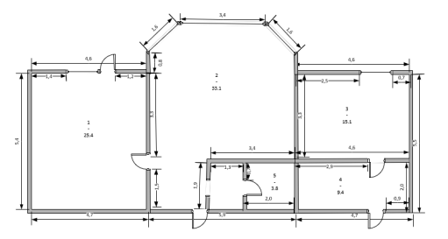
Рис.3.1 - Вихідний план приміщення

Виходячи з плану приміщення, необхідно розробити план розміщення робочих місць, обладнання, меблів та іншого інвентарю. Загальна кількість робочих місць на кафедрі – двадцять один, з них одне місце для роботи виділене для чергового викладача, три для інших викладачів і сімнадцять для студентів.
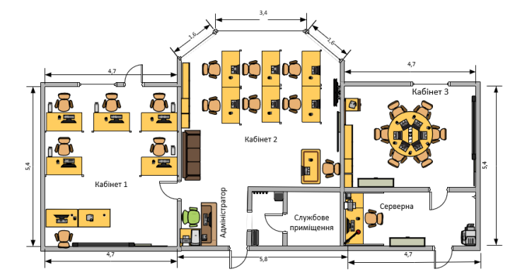Рис.3.2. – Розташування місць для роботи, меблів та техніки

3.2. Розташування обладнання в приміщенні

Мережа має наступне обладнання:
− вісім ПК;
− тринадцять ноутбуків;
− два принтери;
− два проектори;
− один ксерокс;
− один копіювальний апарат;
− один телевізор;
− один сервер;
− три комутатора;
− один маршрутизатор;
− один Wi-Fi роутер.
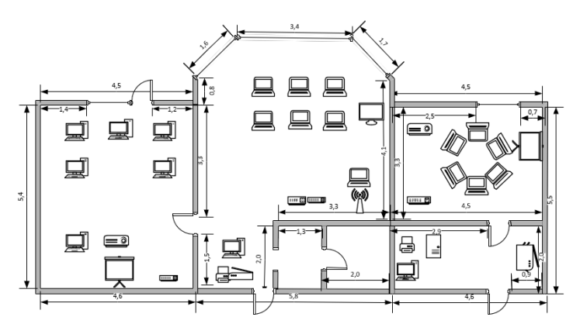
Рис.3.3 – Розташування мережевого обладнання

Обране обладнання розміщене безпосередньо в місцях використання, що відображено на рис.3.3. Ноутбуки та ПК вибрано як робочі станції для викладачів та студентв. Для відображення графічної інформації на дошках застосовуються проектори та телевізор. Для друку. редагування документації та навчальної інформації використовуються принтери, сканер та копіювальнй апарат.

3.3. Топологія та характеристика мережі

Спроектована локальна мережа кафедри навчального закладу розроблена з використанням топології «ієрархічна зірка». Для створення модель ЛКМ було використано Cisco Packet Tracer. Така локальна мережа має центральний компонент – маршрутизатор. «Ієрархічна зірка» - це популярна та ефективна топологія, яка часто використовується для зручного обслуговування кінцевих пристроїв.
Відображення роботи мережі, а саме пінгування кінцевих пристроїв та доступ до серверу прикладається в Додатку В.
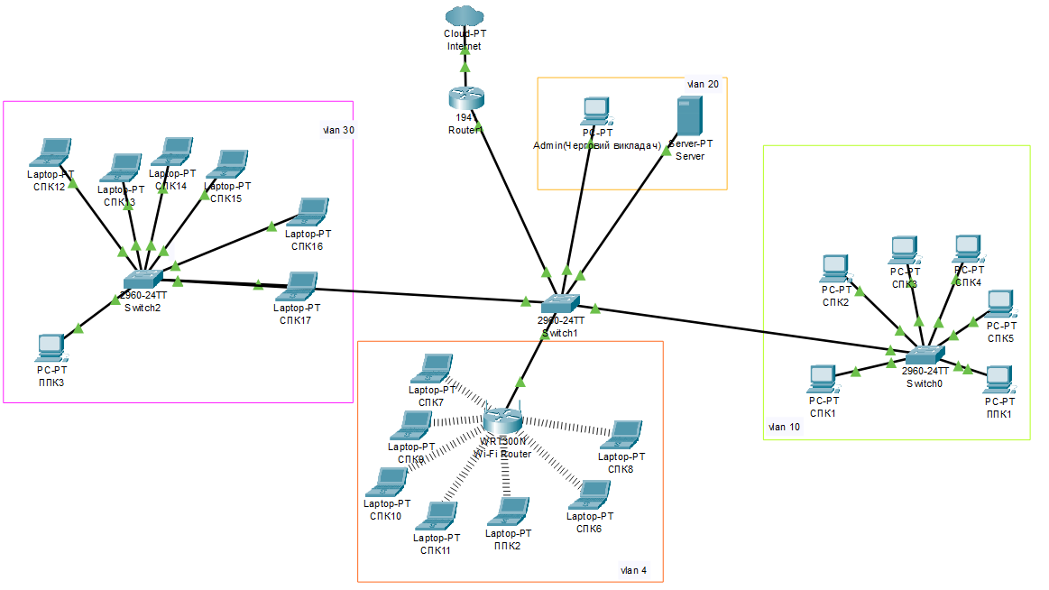
Рис.3.4 – Структура проектованої мережі

Маршрутизатор є центральним компонентом цієї мережі. Перш за все це пов’язано з наступними факторами:
− масштабування – оскільки листові вузли можуть вмістити більше вузлів у ланцюжку цієї ієрархії мережі;
- з’єднання точок з центральним вузлом на кожному проміжному вузлі цієї топології є вузлом у топології шини;
− безпека – пошкодження будь-якого з компонентів ієрархії не впливає на інші;
− простота в обслуговувані та виявлення несправності у роботі мережі;
Однак створення вимагає великої прокладки кабелю, обслуговування мережі займає багато часу, але є простішим, магістраль цієї мережі утворює точку відмови. На рис. 3.4. показано логічну структура проектованої мережі, що включає три комутатори, центральний маршрутизатор, Wi-Fi роутер, сервер та робочі ПК і ноутбуки.
Всього було створено 4 VLAN:
− VLAN 10 – для першого кабінету;
− VLAN 20 – для адміністрації;
− VLAN 30 – для третього кабінету;
− VLAN 4 – для другого кабінету (Wi-Fi доступ);
VLAN створювати важливо для того, щоб розділити компоненти мережі на канальному рівні, при цьому на мережевому рівні кінцеві пристрої мають бути пов’язані один з одним.
Одною з VLAN є LAN, що створене за допомогою Wi-Fi роутера. Назва точки, створеної Wi-Fi-роутером (SSID) – Karazin_kafedra, пароль (WP2 Personal) – 1234567890.

Таблиця 3.1.
Список VLAN
Назва приладу | IP-адреси | Шлюз | DNS-сервер | VLAN
СПК1, СПК2, СПК3, СПК4, СПК5, ППК1 | 192.168.1.2, 192.168.1.3, … , 192.168.1.7,  255.255.0.0 | 192.168.1.1 | 192.168.2.4 | 10
СПК6, СПК7, СПК8, СПК9, СПК10, СПК11, ППК2 | 192.168.4.3, 192.168.4.4, … , 192.168.4.9,  255.255.0.0 | 192.168.4.253 | 192.168.2.4 | 4
Черговий викладач, сервер | 192.168.2.3, 192.168.2.4,  255.255.0.0 | 192.168.2.1 | 192.168.2.4 | 20
СПК12, СПК13, СПК14, СПК15, СПК16, СПК17, ППК3 | 192.168.3.3, 192.168.3.4, … , 192.168.3.9,  255.255.0.0 | 192.168.3.1 | 192.168.2.4 | 30

Далі необхідно кожному VLAN дати окрему підмережу та діапазон адрес, а важливим вузлам – статичні IP-адреси.
Таблиця 3.2.
Підключення пристроїв по портам
Назва приладу | Порт | VLAN
Назва приладу | Порт | Access | Trunk
Router1 | GigabitEthernet0/0.4  IP:192.168.4.1 | - | 4
Router1 | GigabitEthernet0/1 | - | -
Router1 | GigabitEthernet0/0.10  IP:192.168.1.1 | - | 10
Router1 | GigabitEthernet0/0.4  IP:192.168.2.1 | - | 20
Router1 | GigabitEthernet0/0.4  IP:192.168.3.1 | - | 30
Switch0 | FastEthernet0/1,  FastEthernet0/2,  FastEthernet0/4,  FastEthernet0/5,  FastEthernet0/6,  FastEthernet0/7 | 10 | -
Switch0 | FastEthernet0/3 | - | 10
Switch1 | FastEthernet0/1,  FastEthernet0/2 | 2 | -
Switch1 | FastEthernet0/3 | - | 10
Switch1 | FastEthernet0/4 | - | 30
Switch1 | FastEthernet0/5 | - | 4,10,20,30
Switch1 | FastEthernet0/6 | 4 | -
Switch2 | FastEthernet0/1,  FastEthernet0/2,  FastEthernet0/3,  FastEthernet0/5,  FastEthernet0/6,  FastEthernet0/7,  FastEthernet0/8 | 30 | -
Switch2 | FastEthernet0/4 | - | 30

3.4. Основні характеристики локальної комп’ютерної мережі

- Пропускна здатність визначає максимальну швидкість передачі даних в мережі. Вимірюється у бітах на секунду або його кратних одиницях, наприклад мегабітах на секунду або гігабітах на секунду.
- Затримка вказує на час, який потрібно для передачі даних від відправника до отримувача. Затримка включає час, який потрібний для передачі даних через мережеві пристрої, а також час, необхідний для обробки даних на цих пристроях. Вимірюється у мілісекундах або мікросекундах.
- Пакетна втрата вказує на втрату пакетів даних під час їх передачі в мережі. Причинами можуть бути перевантаженість мережі, нестабільність з'єднання або проблеми з налаштуванням пристроїв. Вимірюється у відсотках.
- Джиттер вказує на непостійність в часі затримки при передачі пакетів даних. Великий джиттер може призводити до неправильного відтворення аудіо або відео даних. Вимірюється у мілісекундах або мікросекундах.
- Надійність вказує на стійкість мережі до втрати пакетів або перебоїв в роботі. Зазвичай вимірюється у відсотках, що вказують на частоту втрати пакетів.
- Масштабованість вказує на здатність мережі працювати ефективно при збільшенні обсягу даних, кількості вузлів або розміру мережі.
- Безпека вказує на заходи, прийняті для захисту мережі від несанкціонованого доступу, вторгнень або зловживань.
Для тестування ЛКМ кафедри навчального закладу було використано Simulation Panel вбудовану в симолятор мережі передачі даних Cisco Packet Tracer.
Кадр, переданий кожним вузлом, містить дані про маршрутизацію, управління та виправлення помилок. Для мереж Ethernet параметри кадрів визначені стандартом 802.3 IEEE. Базова довжина кадру може змінюватися від 72 до 1526 байтів за типовою структурою, вказаній на рис. 3.6.

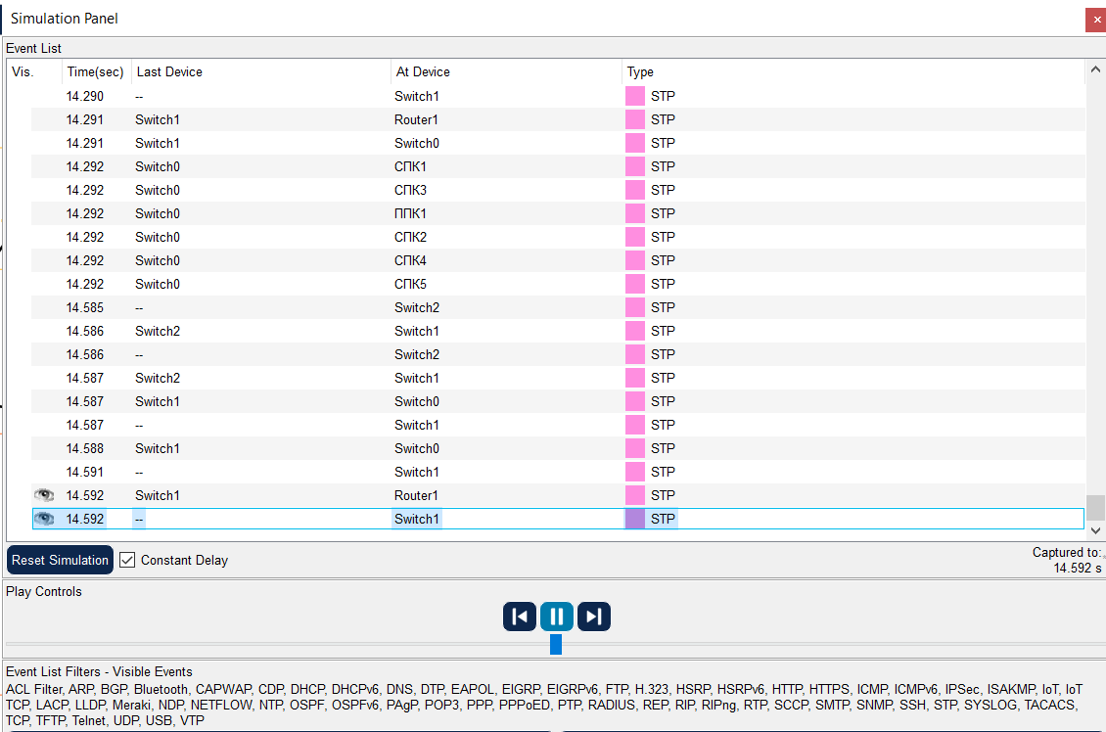
Рис. 3.5. – Результати симуляції

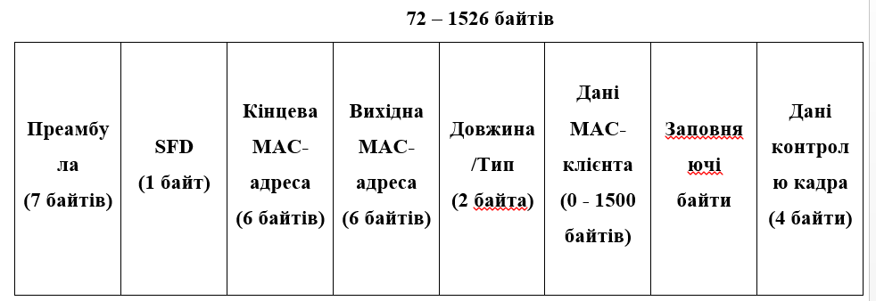
Рис. 3.6. – Базова структура кадру Ethernet

Кожен кадр починається з 7-байтової преамбули. Вона використовується як послідовність синхронізації для схеми інтерфейсу та сприяє декодуванню бітів. Преамбула використовується для того, щоб надати схемі приймального передавача час і можливість увійти в стабільну синхронізацію з отримуваним тактовим сигналом.
SFD – розділювач на початку кадру, що складається з 1 байта. Поле SFD вказує на початок корисної інформації. Початковий обмежувач кадру складається з 1 байта з набором бітів 10101011. Поява цієї комбінації вказує на майбутній прийом кадрів.
Кінцева MAC-адреса – це 6-байтове поле, що містить адресу вузла призначення. Адреса одержувача може мати довжину 2 або 6 байт (MAC-адреса одержувача). Перший біт адреси одержувача є ознакою того, чи є вона індивідуальною або груповою. Якщо 0, адреса відноситься до певної станції, якщо 1, це групова адреса для кількох (можливо, усіх) станцій мережі. Для широкомовної адресації всі біти в полі адреси встановлюються в 1. Загальноприйнятим є використання 6-байтових адрес.
Вихідна, або початкова MAC-адреса – це 6-байтове поле, що містить адресу вихідного вузла. Адреса відправника – це 2- або 6-байтове поле, що містить адресу станції відправника. Перший біт завжди має значення 0.
Довжина/Тип – 2-байтове поле, що вказує кількість байтів, що містяться в полі даних контролю логічного зв’язку. Для більшості протоколів Ethernet це поле містить постійне значення, що вказує на тип протоколу (у цьому випадку це поле позначається як EtherType). 2-байтове поле довжини визначає довжину поля даних у кадрі.
Дані MAC-клієнта — це поле може містити від 0 до 1500 байт даних, наданих користувачем. Однак, якщо довжина поля менша за 46 байт, використовується поле заповнення для довантаження кадру до мінімально допустимої довжини.
Дані контролю кадру — це поле, що містить чотири керуючі байти, згенеровані кодом циклічної перевірки надмірності (CRC). Поле FCS використовується для виявлення помилок у даних, що містяться у кадрі. Поле контрольної суми — це 4 байти, що містять значення, обчислене за певним алгоритмом (поліном CRC-32). Після отримання кадру робоча станція виконує власне обчислення контрольної суми для цього кадру та порівнює отримане значення зі значенням у полі контрольної суми, щоб визначити, чи отриманий кадр спотворений.
На рис. 3.7. показаний приклад симуляції передачі кадрів спроектованої локальної мережі кафедри навчального закладу.

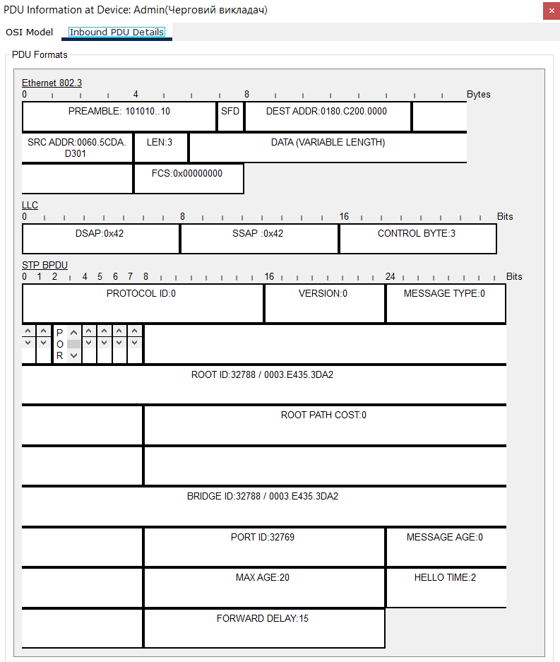
Рис. 3.7. – Передача кадрів у локальній комп’ютерній мережі кафедри навчального закладу

3.5. Підбір обладнання

При проектуванні локальної комп’ютерної мережі необхідне наступне обладнання.
ПК – PC Deluxe Pentium 4400/DDR4 8gb/GTX1050TI 4gb/240gb SSD/400w KlavaComp;
Монітор – Philips 221V8A/00, 21.5´´;
Маніпулятор – Vinga MSG-100 USB Black;
Клавіатура – Vinga KB110BK USB;
Ноутбук – HP Laptop 15s-eq2054ua (4A7N9EA) Natural Silver/ ADM Ryzen 5 5500U / RAM 8 ГБ / SSD 512 ГБ;
Принтер – МФУ Pixma MG2555S (0727C026);
Ксерокс – МФУ Canon Pixma MG3650S;
Копіювальний пристрій – МФУ Pantum M6500;
Проектор – мільтимедійний Full HD LED проектор для дому з динаміками TouYinger T10 (screen mirroring version) Black;
Телевізор – Vinga L32HD25B;
Сервер – 1U Dell PowerEdge R610 (6×2.5´´) 2 × Xeon E5645, 32Gb DDR3, PERC 6/i, no HDD, 4×Lan, 750W;
Wi-Fi роутер – 4G LTE Wi-Fi роутер TP-Link TLMR100;
Комутатор – TP-LINK TL-SG108PE;
Маршрутизатор – TP-LINK TL-R480T+.

3.6. Розрахунок довжини кабелю

Існує декілька методів обчислення необхідної довжини кабелю для локальної мережі:
− метод сумування;
− емпіричний метод;
Розрахувати необхідну довжину кабелю для локальної мережі можна кількома способами:
− метод сумування;
− емпіричний метод;
Метод суми полягає в обчисленні довжини кабелю для даної ділянки трасси, яка потім підсумовується. До вихідного результату додається технологічний запас до 10% і запас розділки на розетках і кросових панелях. Основною перевагою цього методу є висока точність, але велика кількість портів у локальній мережі, відсутність засобів автоматизації та проектування ЛМ ускладнює реалізацію цього методу, а також виключає можливість збільшення деяких варіантів організації мережі.
Емпіричний метод реалізує положення центральної граничної теореми теорії ймовірності. Цей метод часто використовується для розрахунку довжини кабелю, коли кількість робочих місць перевищує 30.
Оскільки проектована мережа складається з 21 місця для роботи(рис 3.8), то довжина кабелю розраховується методом підсумовування.

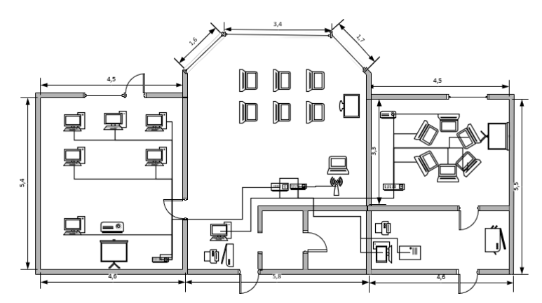
Рис.3.8 – Кабельне з’єднання

Таблиця 3.10.
Розрахунок довжини кабелю
Кабінет | Позначення ділянки | Довжина ділянки, м
Перший | IP1-Switch0 | 7
Перший | IP2-Switch0 | 6,5
Перший | IP3-Switch0 | 4
Перший | IP4-Switch0 | 5
Перший | IP5-Switch0 | 3
Перший | IP6-Switch0 | 4,5
Другий | IP1-Switch1 | 4
Другий | IP2-Switch1 | 1
Третій | IP1- IP6-Switch2 | 30
Серверна | IP3-Switch1 | 4,5
Маршрутизатор | IP1-Router1 | 5
Маршрутизатор | IP2-Router1 | 3,5
Маршрутизатор | IP3-Router1 | 1
Всього | - | 79 ±7,9

Отже, за результатами розрахунків, для кабельного з’єднання, рис.3.8 компонентів мережі необхідно 79±7,9 (м) кабелю витої пари.

3.7. Розрахунок витрат

Аналізуючи спроектовану мережу, необхідно розрахувати вартість монтажу даної локальної мережі.
Отже, вартість необхідного обладнання формується з наступних даних:
− 8 персональних комп’ютерів – 8 000 грн. кожний, а також монітори до них – 3544 грн.;
−21 клавіатура - 159 грн. кожна, а також комп’ютерні миші – 199 грн.;
− 13 ноутбуків – 21 000 грн. кожний;
− 2 принтери – 2849 грн. кожний;
− 2 проектори – 10 299 грн. кожний;
− 1 ксерокс – 3699 грн.;
− 1 копіювальний апарат – 7218 грн.;
− 1 телевізор – 4883 грн.;
− 1 сервер – 6500 грн.;
− 3 комутатора – 2549 грн. кожний;
− 1 маршрутизатор – 2149 грн.;
− 1 Wi-Fi-роутер – 3704 грн.
Вартість обладнання всього склала 434 966 грн.
Також необхідно врахувати вартість кабелю витої пари (87 метрів), конектори RJ-45, зовнішні розетки, шафу 24U та стаціонарну поличку CMS.
− 87 метрів кабелю витої пари – 12 грн. за 1 метр;
− 31 конектор RJ-45 – 31 грн. за 1 шт.;
− 20 зовнішніх розеток – 44 грн. за 1 шт.;
− 1 шафа 24U – 9897 грн.;
− 1 поличка CMS – 309 грн.
Всього вартість монтажного обладнання склала 13 091 грн.
Тобто, для реалізації спроектованої мережі необхідно витратити 448 057 грн.

Висновки до розділу

У даному розділі було виконано наступне:
1) створено план приміщення;
2) розташовано обладнання в приміщенні;
3) обрано топологію та охарактеризовано цю мережу;
4) перевірка на основні характеристики мережі
5) виконано підбір обладнання;
6) розраховано довжину кабелю;
7) розраховано витрати на побудову ЛКМ кафедри навчального закладу комплектуючими засобами;
За результатами виконаної роботи та розглянутим питанням, можна вважати, що мета успішно реалізована в ході виконання кваліфікаційної роботи, тобто було створено й розглянуто ЛКМ кафедри навчального закладу.

ВИСНОВКИ

В першому розділі було розглянуто:
Основні вимоги до мережі, проаналізувавши предметну область:
− до кабінетів кафедри проводиться окрема телефонна лінія
для встановлення зв’язку з провайдером, що надає послуги доступу до глобальної мережі Інтернет або виділена лінія з самою установою;
− креслення ЛКМ кабінету та ЛКМ кафедри бажано розміщувати в кабінетах, обладнаних ЛКМ, із зазначенням адреси електронної скриньки;
− робоче місце викладача має бути обладнане персональним комп’ютером, модемом, сканером та принтером.
Програмне забезпечення має відповідати таким вимогам: операційна система, яка підтримує багатозадачність, керування локальними комп’ютерними мережами (далі – ЛКМ), стійкість до помилок користувача; набір системних утиліт, що надають управління ЛКМ, обмеження доступу до ресурсів, ведення протоколу роботи кожного користувача, спостереження за роботою та управління роботою комп’ютера з комп’ютера викладача; програмне забезпечення для доступу у глобальну мережу з використанням протоколів та фільтрів для отримання такого доступу та забезпечення роботи ЛКМ;
В результаті аналізу було встановлено:
- цілі розвитку та вимоги до функціонування мережі;
- концепція побудови сучасної ЛКМ;
- технології побудови ЛКМ, а саме: Ethernet, Fast Ethernet, Gigabit Ethernet та FDDI;
- на додаток до цього було розглянуто MAC-адресу та технологію бездротового підключення на основі Wi-Fi;
- також класифікація комп'ютерних мереж та принципи побудови комп'ютерних мереж з використанням структурованих кабельних систем.

В другому розділі: було проведено аналіз апаратного забезпечення – мережеві адаптери, комутатори, маршрутизатори та IP-технології.
Крім того, було розглянуто принцип роботи мережевої операційної системи та проаналізувано її особливості та функції.
У третьому розділі роботи, було виконано:
1) створено план приміщення;
2) розташовано обладнання в приміщенні;
3) обрано топологію та охарактеризовано цю мережу;
4) перевірено мережу на основні характеристики
5) виконано підбір обладнання;
6) розраховано довжину кабелю;
7) розраховано витрати на побудову ЛКМ кафедри навчального закладу комплектуючими засобами;
Отже, судячи з проведеної роботи та розглянутих питань, можна вважати, що під час даної дипломної роботи поставлені завдання були успішно реалізовані, тобто складено та переглянуто модель локальної комп’ютерної мережі кафедри навчального закладу.

CПИCОК ВИКОРИCТАНИХ ДЖЕРЕЛ

1. Про затвердження Положення про кабінет інформатики та інформаційнокомунікаційних технологій навчання загальноосвітніх навчальних закладів: наказ Міністерства освіти та науки України від 20.05.2004р. №407 [Електронний ресурс] – Режим доступу: https://zakon.rada.gov.ua/laws/show/z0730-04#Text (дата звернення 22.05.2023р.).
2. Про затвердження Правил безпеки під час навчання в кабінетах інформатики навчальних закладів системи загальної середньої освіти: наказ Держнаглядохоронпраці України від 16.03.2004р. №81. [Електронний ресурс] - Режим доступу: https://zakon.rada.gov.ua/laws/show/z0620-04#Text (дата звернення 22.05.2023р.).
3. Інформаційна безпека. Практикум [Електронний ресурс] – Режим доступу: http://194.44.12.92:8080/jspui/handle/123456789/3281 (дата звернення
22.05.2023р.).
4. Телекомунікаційні та інформаційні мережі : Підручник [для вищих навчальних закладів] / П.П. Воробієнко, Л.А. Нікітюк, П.І. Резніченко. – К.: САММІТ-Книга, 2010. – 708 с.: іл.
5. Царьов Р.Ю. Структуровані кабельні системи: навч. посіб. для студентів вищих навчальних закладів. / Царьов Р.Ю., Нікітюк Л. А., Резніченко П. І. – Одеса: ОНАЗ ім. О.С. Попова, 2013. – 260 с.: іл.
6. Мережевий адаптер [Електронний ресурс] – Режим доступу: https://vikna.if.ua/cikavo/110417/view (дата звернення 15.04.2023р.).
7. Маршрутизатор [Електронний ресурс] – Режим доступу: http://wikifizmat.udpu.edu.ua/index.php?title=%D0%9C%D0%B0%D1%80%D1%88%D1%80%D1%83%D1%82%D0%B8%D0%B7%D0%B0%D1%82%D0%BE%D1%80 (дата звернення 17.04.2023р.).
8. VLAN [Електронний ресурс] – Режим доступу: https://e-server.com.ua/uk/poradi/shho-take-vlan-logika-tehnologija-i-nalashtuvannja-realizacija-vlan-v-pristrojah-cisco (дата звернення 19.04.2023р.).
9. Мережеві операційні системи [Електронний ресурс] – Режим доступу: https://pidru4niki.com/10810806/bankivska_sprava/merezhevi_operatsiyni_sistemi (дата звернення 02.05.2023р.).

ДОДАТКИ
Додаток А
Міністерство освіти і науки України
Харківський національний університет імені В. Н. Каразіна

Факультет комп'ютерних наук
Кафедра теоретичної та прикладної системотехніки
Рівень вищої освіти (освітньо-кваліфікаційний рівень) бакалавр
Галузь знань: 12 – Інформаційні технології
Спеціальність: 123 «Комп’ютерна інженерія»

ЗАТВЕРДЖУЮ
Завідувач кафедри теоретичної
та прикладної системотехніки
д.т.н., проф. Шматков С. І.

«____» _________________2023 року

З А В Д А Н Н Я
НА КВАЛІФІКАЦІЙНУ РОБОТУ (ПРОЕКТ)

Гладуна Дениса Євгеновича
(прізвище, ім’я, по батькові студента)

1. Тема роботи: “Модель локальної комп'ютерної мережі кафедри навчального закладу”

керівник роботи Стрілець Вікторія Євгенівна, к.т.н,
(прізвище, ім’я, по батькові, науковий ступінь, вчене звання)

затверджені наказом по університету від «23» травня 2023 року № 4101-5/895

2. Строк подання студентом роботи 26 травня 2023 р.

3. Перелік питань, які потрібно розробити:
- Аналіз моделей комп’ютерних мереж та засобів їх створення.
- Розробка моделі комп’ютерної мережі кафедри навчального закладу.
- Тестування запропонованої моделі комп’ютерної мережі при різних наборах її параметрів.

4. План роботи

№  з/п | Назви етапів роботи | Термін виконання  етапів роботи
1 | Аналіз літератури з моделювання локальних комп’ютерних мереж | 11.01.2023 – 15.02.2023
2 | Порівняльний аналіз сучасних моделей комп’ютерних мереж | 16.02.2023 – 01.03.2023
3 | Аналіз основних засобів і методів розробки моделей локальних комп’ютерних мережі | 02.03.2023 – 08.04.2023
4 | Аналіз апаратно-програмного забезпечення локальної комп’ютерної мережі кафедри навчального закладу | 09.04.2023 – 01.05.2023
5 | Опис створеної локальної комп’ютерної мережі кафедри навчального закладу | 02.05.2023 – 16.05.2023
6 | Написання пояснювальної записки до кваліфікаційної роботи бакалавра | 17.05.2023 – 20.05.2023
7 | Підготовка графічного демонстраційного матеріалу та супроводжувальних документів | 21.05.2023 – 22.05.2023

5. Дата видачі завдання 25 листопада 2022 р.

Студент Д. Є. Гладун ________________
ініціали, прізвище ^{підпис}
Керівник роботи В. Є. Стрілець _________________
ініціали, прізвище ^{підпис}

Додаток Б
Затверджую
______________________
«_____»__________2023 р.

Технічне завдання
на розробку програмного виробу «Модель локальної комп’ютерної мережі кафедри навчального закладу»
1. | Введення | Назва: Модель локальної комп’ютерної мережі кафедри навчального закладу  Область застосування: виявлення збоїв у роботі локальної мережі з використанням IP-адрес для кожного пристрою
2. | Підстава для розробки | - Навчальний план ФКН за фахом 123 – «Комп’ютерна інженерія»  - Завдання на кваліфікаційну роботу бакалавра №4101-5/895 від 23.05.2023(представити як Додаток А до пояснювальної записки до кваліфікаційної роботи).
3. | Призначення та цілі розробки | - Модель призначена для тестування локальної комп’ютерної мережі.  - Розробка моделі для перевірки доступності пристроїв.
4. | Вхідні дані для розробки | - Наявні компоненти мережі
5. | Вимоги до програмного продукту (моделі) | Програма повинна:  - Представляти з себе модель для тестування;  - Організовує проведення автоматизованого тестування доступності пристроїв мережі;  - Забезпечувати перевірку функціональності локальної комп‘ютерної мережі;  - Система повинна видавати доступність пристроїв та портів мережі;  - Для виконання програми необхідний ПК з доступом до мережі Інтернет та браузером;  - Для виконання програми потрібно:  - Готова локальна мережа;  - Операційна система Windows 10 версії;  - Вимоги до маркування та упаковки (не висуваються);  - Вимоги до транспортування і зберігання (не висуваються);  - Спеціальні вимоги (не пред’являються).
6. | Вимоги до програмної документації | Програмною документацією щодо розроблюваного програмного продукту вважати:  - Справжнє технічне завдання на розробку програми (представити як Додаток Б до пояснювальної записки до кваліфікаційної роботи);  - Програму і методику випробувань розробленої програми (представити як Додаток В до пояснювальної записки до кваліфікаційної роботи);  - Опис моделі (представити в Розділі 3 пояснювальної записки до кваліфікаційної роботи).  - Фрагмент лістингу системи (представити як Додаток Г до пояснювальної записки кваліфікаційної роботи).
7. | Вимоги до техніко-економічних показників | - Оцінка економічної ефективності – непотрібна.  - Визначення економічних переваг моделі в порівнянні з вітчизняними та зарубіжними аналогами – непотрібно.
8. | Стадії і етапи розробки | Дата | Назва етапу
8. | Стадії і етапи розробки | 10.01.2023 – 25.01.2023  26.01.2023 – 09.02.2023  10.02.2023 – 01.03.2023  02.03.2023 – 18.03.2023  19.03.2023 – 09.04.2023  10.04.2023 – 25.04.2023  26.04.2023 – 01.05.2023  02.05.2023 – 30.05.2023 | Аналіз літератури з методів та підходів тестування локальної мережі.  Порівняльний аналіз сучасних моделей тестування локальних мереж.  Створення моделі системи тестування локальної комп’ютерної мережі кафедри навчального закладу.  Створення тестових випадків для подальшої автоматизації.  Програмна реалізація моделі автоматизованої системи тестування локальної мережі.  Тестування реальної мережі із використанням розробленого програмного застосування.  Складанні звіту про знайдені помилки при тестуванні локальної мережі  Написання пояснювальної записки до кваліфікаційної роботи бакалавра
9. | Порядок контролю і приймання програмного продукту (моделі) | - Перевірку ходу розробки програми виконувати раз в 4 тижні.  - Випробування програмного продукту провести відповідно до програми та методики випробувань на базі підприємства.  - Захист розробленої моделі провести на засіданні Атестаційної комісії.  - Пояснювальну записку подати на паперових носіях в 1 примірнику і в електронному вигляді в 1 примірнику на CD-R компакт-диску.
Виконавець Замовник
студент групи КІ-41 к.т.н, доцент
Гладун Д.Є. Стрілець В.Є.
_______________ _____________

Додаток В
Затверджую
______________________
«_____»__________2023 р.

ПРОГРАМА І МЕТОДИКА ВИПРОБУВАНЬ
програмного виробу «Модель локальної комп’ютерної мережі кафедри навчального закладу»

- Об’єкт випробувань
Об’єктом випробувань є модель локальної комп’ютерної мережі кафедри навчального закладу.
- Мета випробування
Перевірка відповідності функціональності програмної реалізації заявленим функціональним можливостям в технічному завданні (Додаток Б до пояснювальної записки до кваліфікаційної роботи).
- Вимоги до програми
Програма повинна:
- представляти з себе модель для тестування;
- організовувати проведення тестування на доступність пристроїв та портів;
- забезпечувати перевірку функціональності локальної комп’ютерної мережі;
- система повинна видавати які пристрої мережі є доступними, а які ні. А також доступність портів на маршрутизаторі\комутаторах\Wi-Fi роутері;
- для виконання програми необхідний ПК з доступом до мережі Інтернет та локальна мережа;
- для виконання програми потрібно:
- готова локальна мережа;
- операційна система Windows 10 версії;
- вимоги до маркування та упаковки (не висуваються);
- вимоги до транспортування і зберігання (не висуваються);
- спеціальні вимоги (не пред’являються).
- Вимоги до програмної документації
Склад програмної документації, що пред’являється на випробуванні:
Програмною документацією щодо розроблюваного програмного продукту вважати:
- Дане технічне завдання на розробку програми (представити як Додаток Б до пояснювальної записки до кваліфікаційної роботи);
- Програму і методику випробувань розробленої програми (представити як Додаток В до пояснювальної записки до кваліфікаційної роботи);
- Опис моделі (представити в Розділі 3 пояснювальної записки до кваліфікаційної роботи).
- Фрагмент лістингу системи (представити як Додаток Г до пояснювальної записки кваліфікаційної роботи).
- Засоби випробувань
Необхідна наявність ПК з програмним забезпеченням, необхідним для роботи програмного продукту.
- Програма і методика випробувань
- Перевірка програмної документації
  - Перевірка складу програмної документації. Перевірку здійснювати за критерієм наявності, представленої в ТЗ документації.
  - Перевірка якості програмної документації. Перевірку здійснювати за критерієм відповідності вимогам ГОСТ 19.301-79 ЕСПД. «Програма і методика випробувань».
- Перевірка працездатності моделі
Тест 1
  - Перевірка 1 кабінету локальної мережі.
    - Перевірку здійснювати за критерієм доступності пристроїв та портів локальної комп’ютерної мережі.

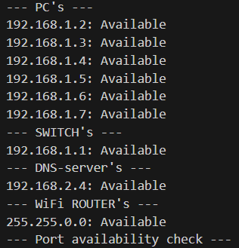
Рисунок В.1 – Результат проходження тесту 2-го кабінету локальної мережі

Тест 2
  - Перевірка 2 кабінету локальної мережі.
    - Перевірку здійснювати за критерієм доступності пристроїв та портів локальної комп’ютерної мережі.

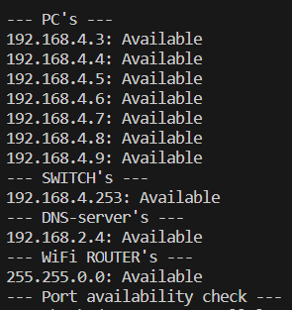
Рисунок В.2 – Результат проходження тесту 2-го кабінету локальної мережі
Тест 3
  - Перевірка 3 кабінету локальної мережі.
    - Перевірку здійснювати за критерієм доступності пристроїв та портів локальної комп’ютерної мережі.
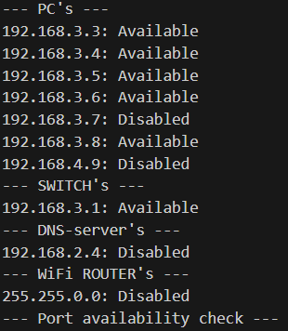
Рисунок В.3 – Результат проходження тесту 3 кабінету локальної мережі
Тест 4
  - Перевірка кафедри навчального закладу
    - Перевірку здійснювати за критерієм доступності пристроїв та портів локальної комп’ютерної мережі.
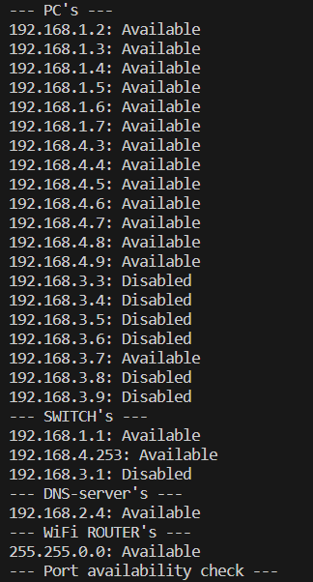
Рисунок В. 4 – Результат проходження тесту для цілої кафедри.

Висновки: випробування вважаються успішно пройденими, якщо були виконані всі перевірки з пунктів 1,2.
Виконавець: студент групи КІ-41, Гладун Д.Є.

